# **SISTEM INFORMASI AKUNTANSI**

# **DATA ANALYTIC**

Raymonda Nyerupa/50144

Sistem Informasi Akuntansi (F)

Buat database perusahaan beserta tabel tabelnya produksi persediaan dan penjualannya, juga strukturnya dan berikan primary key untuk data analyticnya.

1. Table Produksi



1. Tabel Persediaan



1. Tabel Penjualan



Lalu buatkan pertanyaan terkait data produksi dengan tanggal 2-30 Mei 2023 menurut excel tersebut, dengan id produksi dan dengan penjualan tertinggi

1. **Pada periode 2-30 Mei 2023, berapa jumlah produksi tertinggi yang tercatat, dan kapan produksi tersebut terjadi?**
2. **Apa ID produksi dengan jumlah produksi tertinggi pada periode 2-30 Mei 2023?**
3. **Berapa total biaya produksi yang dikeluarkan untuk seluruh produksi selama periode 2-30 Mei 2023?**
4. **Berapa rata-rata biaya produksi per unit untuk seluruh produksi yang dilakukan pada periode tersebut?**
5. **Pada periode ini, produk apa saja yang diproduksi, dan berapa jumlah produksinya masing-masing?**
6. **Apakah ID produksi dengan jumlah produksi tertinggi pada periode ini juga memiliki total penjualan tertinggi?**
7. **Berapa total penjualan yang tercatat untuk produk yang diproduksi pada periode 2-30 Mei 2023?**
8. **Pada periode ini, apakah terdapat produksi yang tidak terjual sama sekali, dan jika iya, apa ID produksinya?**
9. **Bagaimana perbandingan biaya produksi antara produksi dengan jumlah produksi tertinggi dan terendah pada periode ini?**
10. **Produk dengan ID produksi tertinggi pada periode ini dijual dengan metode pembayaran apa saja, dan berapa jumlah penjualannya?**
11. **Berapa total produksi dan total penjualan untuk setiap produk yang diproduksi pada periode 2-30 Mei 2023?**
12. **Pada periode ini, apakah semua produksi berhasil terjual habis atau ada sisa stok? Jika ada, berapa sisa stoknya untuk masing-masing produk?**
13. **Berapa rata-rata jumlah produksi harian pada periode 2-30 Mei 2023?**
14. **Apakah ada tanggal tertentu pada periode 2-30 Mei 2023 yang mencatat lebih dari satu produksi, dan jika ada, berapa total produksinya pada tanggal tersebut?**

UBAH FORMAT EXCEL KE CSV

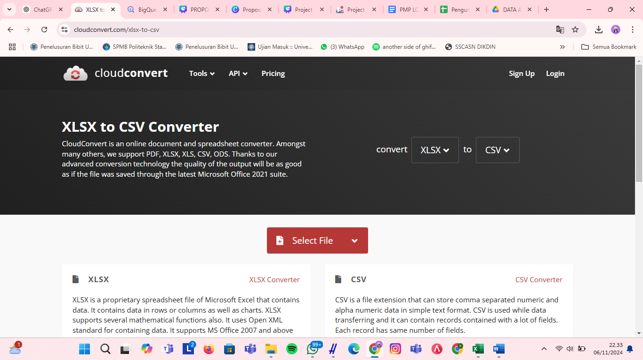

1. Produksi



1. Persediaan



1. Penjualan



BIGQUERY

Menuju Google, lalu search “BIGQUERY” dan menuju Bigquery Overview.



Lalu ketuk Console.

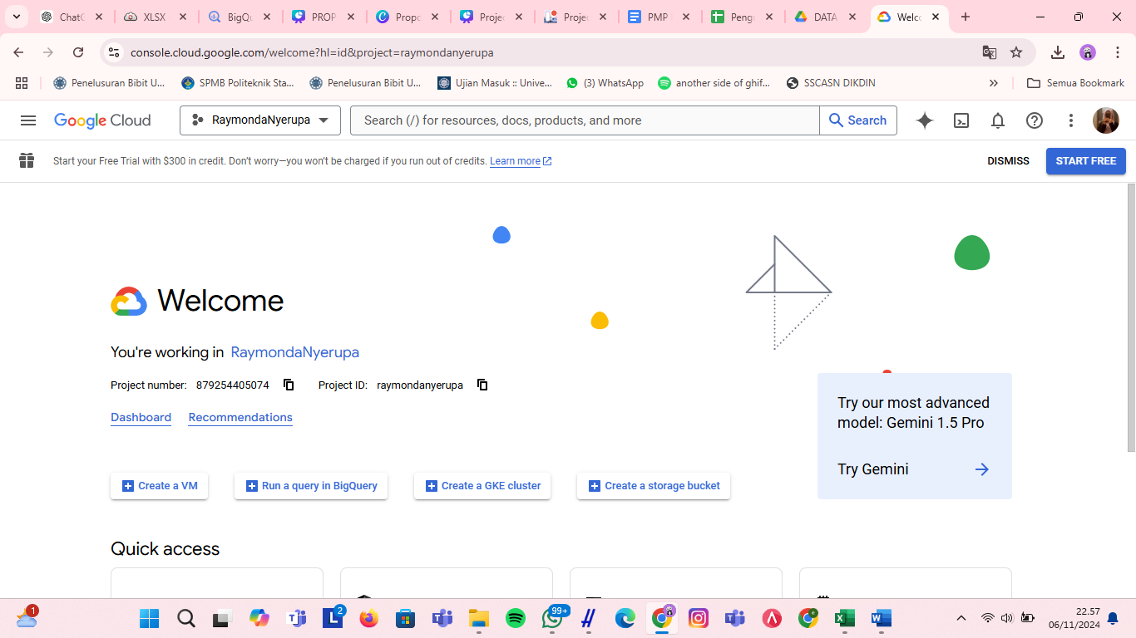

Lanjut ke titik tiga di sebelah kiri kemudian klik menu BigQuery dan pilih BigQuery Studio.

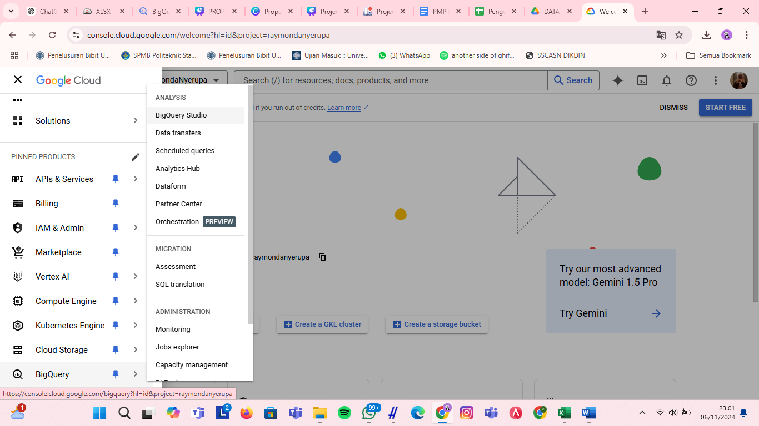

Lalu pilih Create Dataset dan tulis Dataset kita.

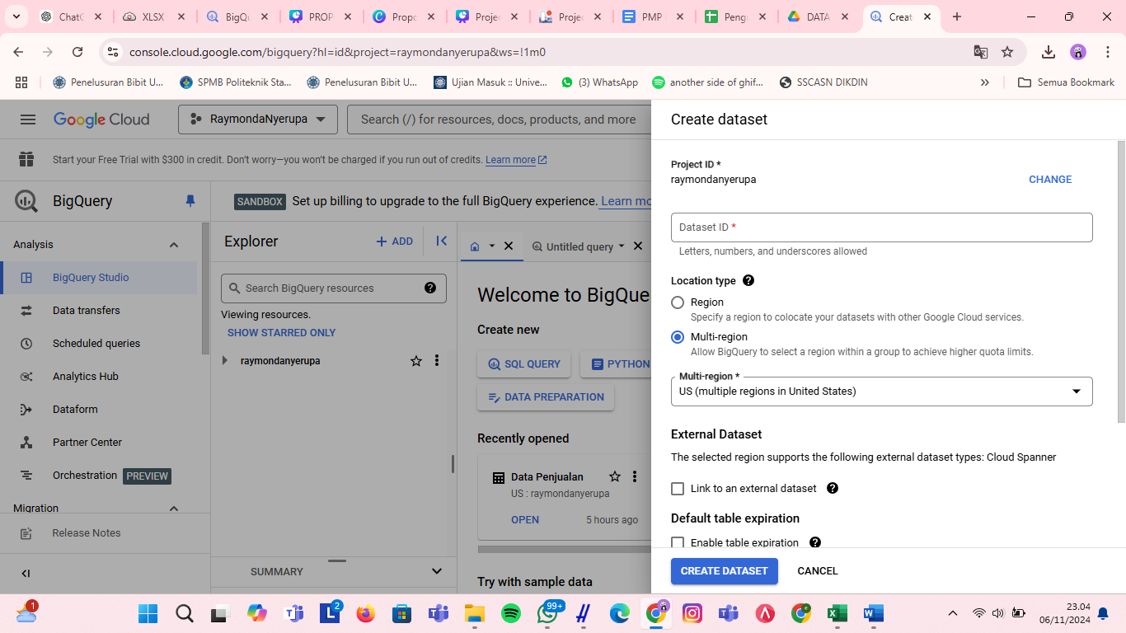

Setelah membuat dataset pilih titik tiga kemudian klik create table.

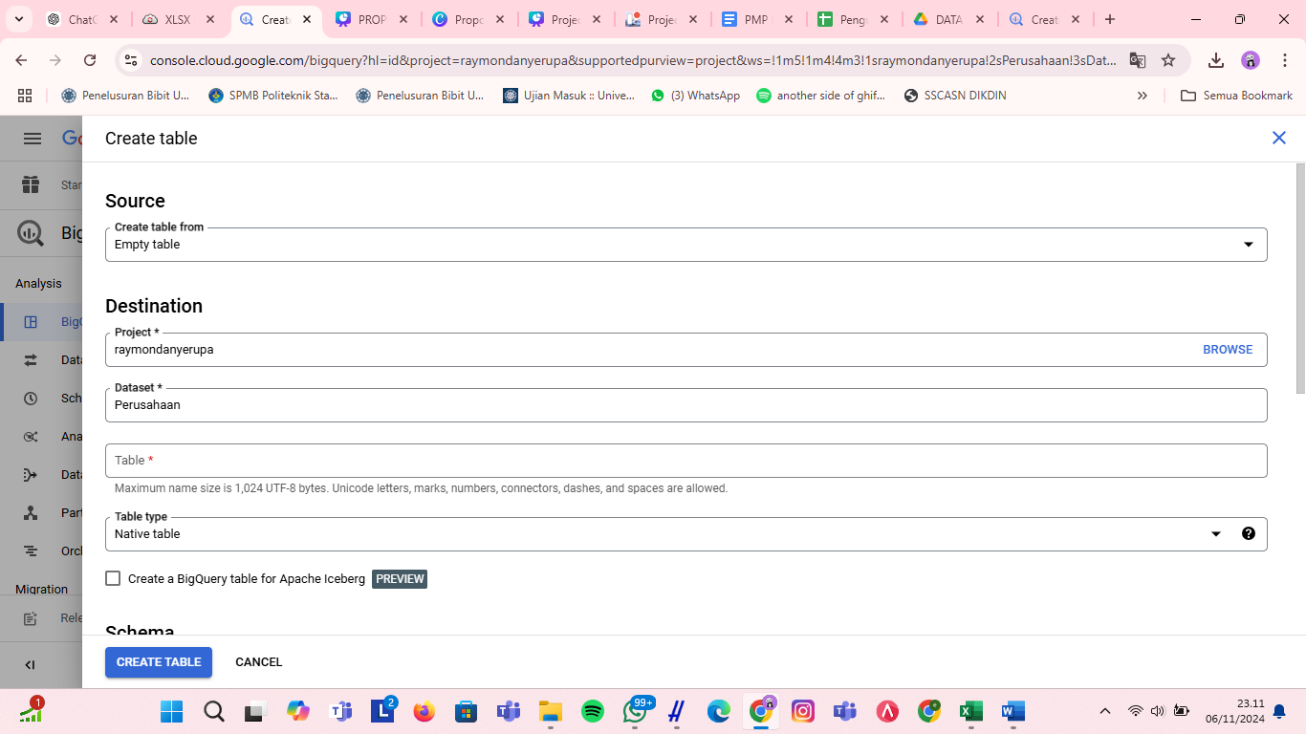

Selanjutnya lakukan create table sebanyak tiga kali sesuai dengan excel yang kita buat yaitu (produksi,persediaan,dan penjualan)

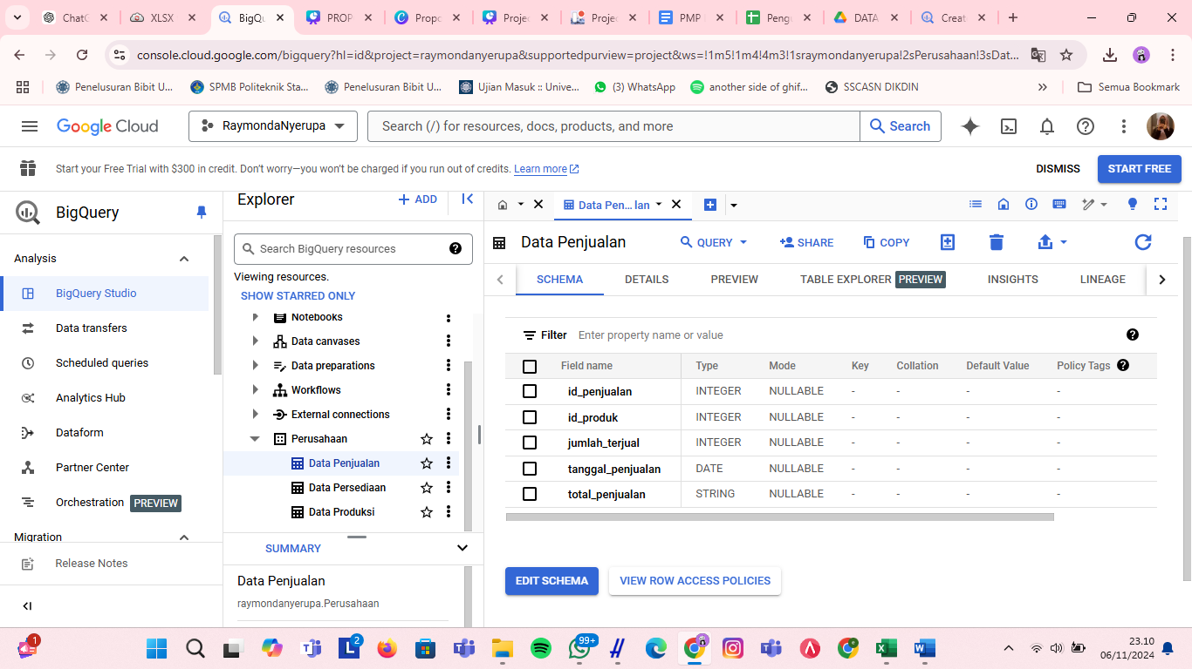

Selesai sudah materi dan praktik pertemuan kali ini.